2020－2021学年第一学期
《概率论与数理统计》期末试卷A答案

一、单项选择题（本大题共5小题，每小题3分，共15分）
在每小题列出的四个备选项中只有一个是符合题目要求的，请将其代码填写在题后的括号内。错选、多选或未选均无分。
1、若事件满足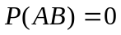，则以下正确的是（ D ）
A）、与互不相容 不一定 B）、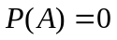或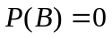X
C）、与同时出现是不可能事件 X D）、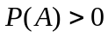，则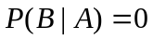
2、设当事件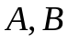同时发生时，事件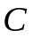发生，则（ B ）
A）、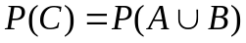 X B）、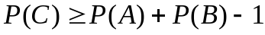<=0
C）、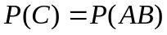 X D）、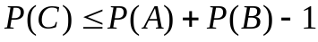
3、设随机变量～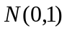，的分布函数为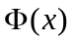，则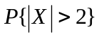的值为（ A ）注意是大于号
A）、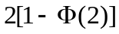 B）、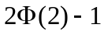 C）、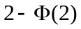 D）、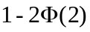
4、1、下列函数中，（ B ）是某随机变量的分布函数.即：连续，非减函数
A. 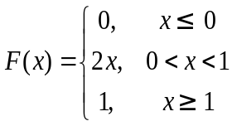 B. 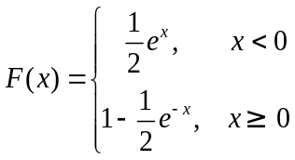
C. 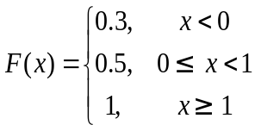 D. 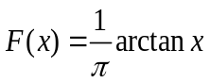，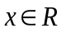 周期函数
5、设随机变量与不相关，则以下正确的是（ C ）
A）、与相互独立 X B）、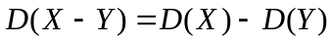
C）、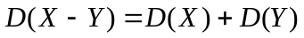 D）、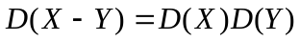X

二、填空题（本大题共10小题，每空3分，共30分）
请在每小题的空格中填上正确答案。错填、不填均无分。
1、1. 一个宿舍中住有6位同学，则6人中恰有4人生日在同一月份的概率是 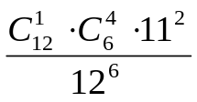 。
2、若事件仅发生一个的概率为0.4，且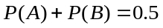，则至少有一个不发生的概率为 0.95 。ps：很有意思的题目
3、设随机变量服从泊松分布，且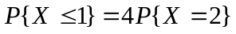，则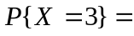 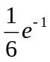 。记住泊松分布的表达式
4、设随机变量(X, Y)的分布函数为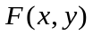，其联合概率分布为
Y  X | 0 | 1 | 2
-1 | 0.2 | 0 | 0.1
0 | 0 | 0.4 | 0
1 | 0.1 | 0 | 0.2
则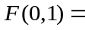 。注意分布函数的定义：是范围！0.2+0.4+0+0=0.6！
5、设二维随机变量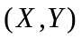服从区域上的均匀分布，其中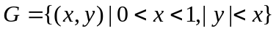，则的联合密度函数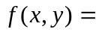 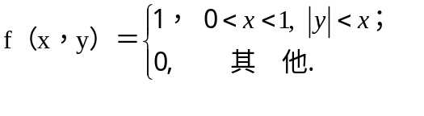。画图
6、设随机变量～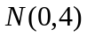,随机变量服从（0，4）上的均匀分布，并且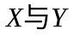相互独立，则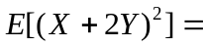= 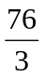 。硬算，注意D和E的重要公式的推导
7、设总体与相互独立，且都服从，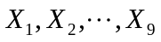为来自总体的样本，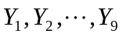为来自总体的样本，则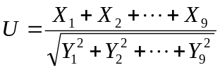服从 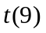 分布（要求给出自由度）有难度
8、设为来自总体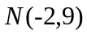的样本，为样本的均值，则服从的分布是 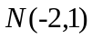 。定理一：X（均值）~N（μ，σ²/n）
9、设总体～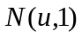，为未知参数，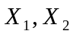为总体的样本，若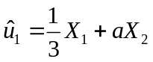与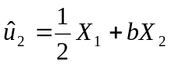都是的无偏估计量，但 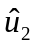 更有效。利用好性质，注意无偏估计量是均值相等，先求出a，b，然后算方差
10、设某机器的零件长度（单位：cm）～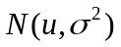，今抽取容量为16的样本，测得样本的均值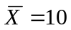，样本的方差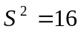，则的置信度为0.95的置信区间为 [9.786，10.213] 。答案错了！应该是[10-2.132,10+2.132]
即【7.868，12.132】
（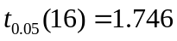，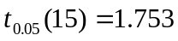，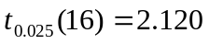，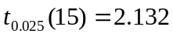，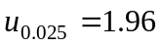，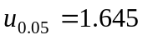）

三、计算题（本大题共5个题，每题11分，共55分；）
1、在一个肿瘤治疗中心，有大量可能患肺癌的可疑病人，这些病人中吸烟的占45%。据以往记录，吸烟的可疑病人中有90%确患有肺癌，在不吸烟的可疑病人中仅有5%确患有肺癌 简单，不赘述
(1)在可疑病人中任选一人，求他没有患有肺癌的概率；
(2)在可疑病人中选一人，已知他患有肺癌，求他是吸烟者的概率。
解：设={吸烟的可疑病人}；={不吸烟的可疑病人}；={患有肺癌}（1分）
由题意知：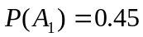，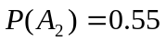，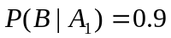，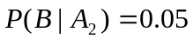。 （1分）
而，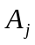互不相容，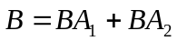，（2分）
根据全概率公式可以求得
（3分）
则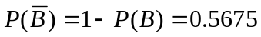 （1分）
而根据贝叶斯公式可求得
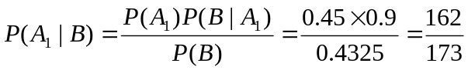（3分）
2、设随机变量的概率密度函数是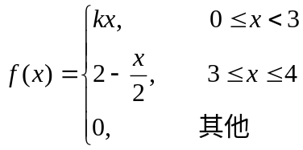，求（1）、的值；（2）、的分布函数；（3）、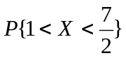
复习下分布函数的求法和意义
解：（1）、因为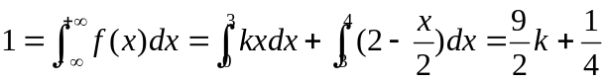 （2分）
则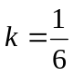 （1分）
（2）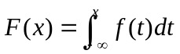
①、当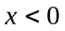时，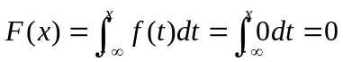； （1分）
②、当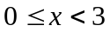时，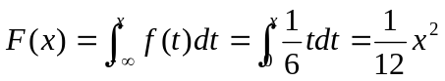； （2分）
③、当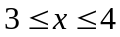时，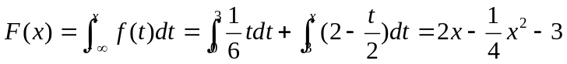（2分）
④、当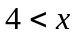时，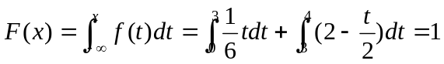； （1分）
综上，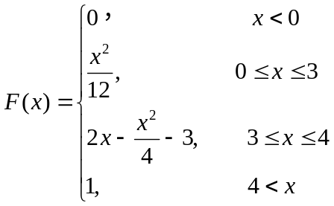
（3）、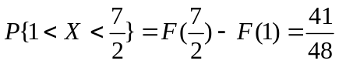 （2分）
3、设二维随机变量的联合分布律为
Y  X | 0 | 1 | 2
0 | 0.1 | 0.2 | 0.1
1 |  | 0.1 | 0.2

求：（1）、的值；（2）、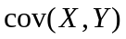；（3）、与是否独立？是否相关？
复习下协方差和联合分布的定义
解：（1）因为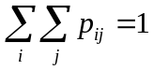，则=0.3 （2分）
（2）、

 | 0 | 1
 | 0.4 | 0.6
则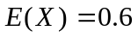 （1分）
 | 0 | 1 | 2
 | 0.4 | 0.3 | 0.3
则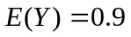 （1分）
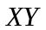 | 0 | 1 | 2
 | 0.7 | 0.1 | 0.2
则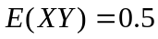 （2分）

所以 （2分）
（3）、由于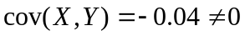，则与相关，但不独立。 （3分；只回答对1个，给1分）

4、现有一批钢材，其中80%的长度不少于3m，先从钢材中随机取出100根，求长度小于3m的钢材数不超过30的概率。
二项分布和标准化的应用
（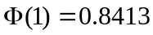，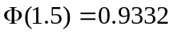，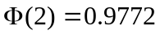，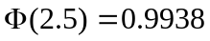）
解：设抽取长度小于3m的钢材数为，则～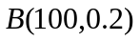 （3分）
所以，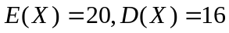 （2分）
于是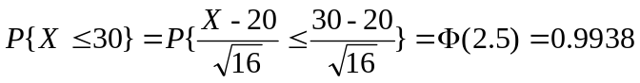 （6分）

5、某种零件的尺寸方差为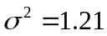，对一批这类零件检查6件的尺寸数据（单位：毫米）为：
32.56 29.66 31.64 30.00 21.87 31.03
设零件的尺寸服从正态分布，问这批零件的平均尺寸能否认为是32毫米？（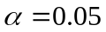）
（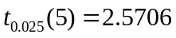，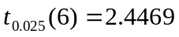，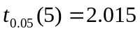，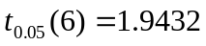，，）.
μ置信区间的求法，已知σ
解：设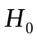：这批零件的平均尺寸是32毫米，即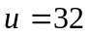；
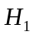：这批零件的平均尺寸不是32毫米，即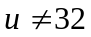；（2分）
由已知，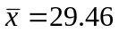， （2分）
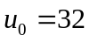，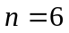，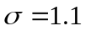，，
选择统计量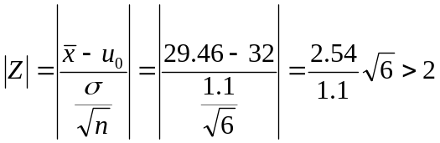 （3分）
而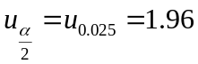 （2分）
所以，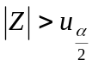，即接受，认为这批零件的平均尺寸不是32毫米。（2分）

